Проект
на тему
«Вплив електромагнітного випромінювання на тварин»

В процесі еволюційного розвитку екологічні системи адаптувались до джерел природного електромагнітного фону, одним з яких є Земля та грозові розряди. Земля має власне магнітне поле напруженістю 3-6 – 10(-5)Тесла і власне електричне поле напруженості, яке створюється надлишковим негативним зарядом на поверхні. (Мал.1)Грозові хмари можуть збільшувати напруженість поля до сотень КВт/м.(Мал.2,3) Деякі відхилення в ньому спостерігається в періоди сонячної активності. Це так звані магнітні бурі, які впливають на стан всіх екологічних систем.
Відкриття в 90-х роках ХlХ ст. електромагнітних хвиль і подальше їх цілеспрямоване активне використання в різноманітних сферах людської діяльності суттєво змінили природній електромагнітний фон і збільшили інтенсивність його впливу на все живе.
Ми поставили перед собою завдання дослідити як досягнення високих технологій впливає на організм тварин.
Професор Генрі Лей з Вашингтонського університету встановив зв’язок між мікрохвильовим випромінюванням і погіршенням пам’яті у пацюків. У експерименті брали участь дві групи пацюків; одну з яких протягом години піддавали електромагнітному випромінюванню частотою 2 450 МГц. Потім пацюки мали пропливти по водному лабіринту і знайти дорогу до берегу. Опромінені пацюки знаходили дорогу значно повільніше.(Мал.4,5)
Відповідно до результатів експериментів, проведених у Московському інституті біофізики, при опромінені серця жаби високочастотним електромагнітним полем протягом 5-10 хв навіть при дуже низькій інтенсивності сигналу вдалось зупинити кожне друге серце, в зразків, що залишились, знижувалась частота скорочень.(Мал. 6)
Американські фахівці провели дослідження.
Дослід був проведений на комахах. На якийсь час залишили у вулику мобільний телефон. Після цього випускали бджіл. 80% комах загинули, бо втратили орієнтацію і не зуміли повернутися додому. Якщо бджолиний рій випадково залітає в сферу дії електромагнітного випромінювання частотою 50 Гц, то раптово залишає цю територію.(Мал. 7)
У мишей, клітки яких були поміщені поблизу високовольтних ліній відбулися зміни в складі крові і гормональному апараті.
Нам розповіли про випадок, який трапився на Львівщині. В селі встановили базову станцію мобільного зв’язку неподалік пасіки місцевого бджоляра. Невдовзі пасіка загинула.
Дослідження проведені у Шотландії під керівництвом сера Вільяма Стюарта дали досить несподівані результати.(Мал. 8) При впливі мікрохвильового випромінювання на дощових черв’яків була виявлена зміна в структурі його білка. Це було схоже на тепловий удар, начебто черв’яків злегка «підсмажили».
Аналогічний дослід провели з курячим яйцем. Результати бути такими: через 10 хв ми помітили порушення структури білка під дією 11 мобільних телефонів, що працювали в режимі «виклику».(Відео; Мал. 9,10)
Також ми досліджували вплив електромагнітного випромінювання на прикладі мобільного телефону на дафній – гіллястовусих рачків.(Мал.11, 12, 13) Досліджували їх активність під час опромінювання протягом 10 хв; 30 хв;60 хв. Також спостерігали за виживанням особин під цим впливом, порівнювали активність, виживання ситих і голодних дафній. Також аналізували результати народжуваності контрольної групи з порівняно неопроміненими особинами. (Відео)
Експеремент над ситими, яких ми годували сухими дріждями раз у 2 дні.
Через 10 хв після опромінення, ми відібрали 10 особин, решту продовжували опромінювати до 30 хв і знову відібрали 10, ті що залишились були під опроміненням до 1 год.
На наступний день спостерігаємо за всіма особинами.
Найактивнішими серед рачків були ті, хто опромінювався 10хв, найменш активними-60хв.(Діаграма. Мал. 14)
Кількість опромінених 30 і 60 хв почала зменшуватись. Отже, вони почали гинути і витриваліші особини їх з’їдали мертвих.
Потомство дали лише опромінені протягом 10хв.
Аналогічний експеримент ми провели над голодними особинами.
Результати були такими: народжуваність як і активність була набагато меншою ніж у ситих. Спостерігалось більше летальних випадків.
Проте дафнії котрі опромінювались 60 хв як ситі так і голодні потомства не дали.(Діаграма. Мал. 15)
Ми прийшли до висновку: із збільшенням часу опромінення активність рачків зменшується, збільшується кількість летальних випадків, смертність серед голодних особин набагато більша. Народжуваність серед ситих дафній порівняно з голодними більша. Це в екологічному аспекті буде означати загибель популяцій.
Мал. 1

Мал. 2,3
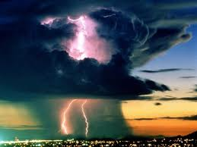
Мал. 4,5
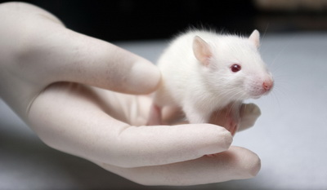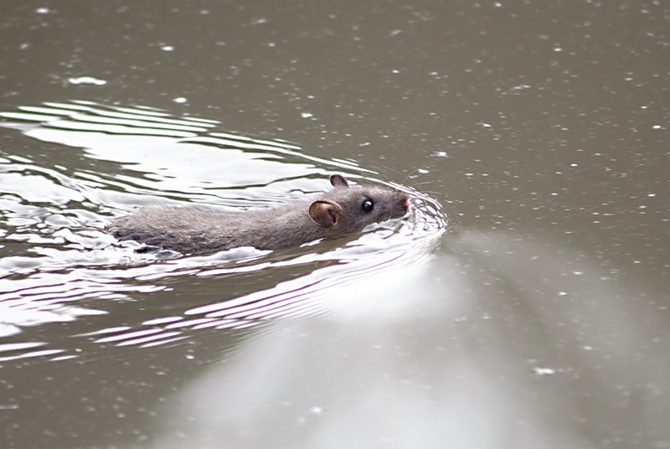
Мал. 6
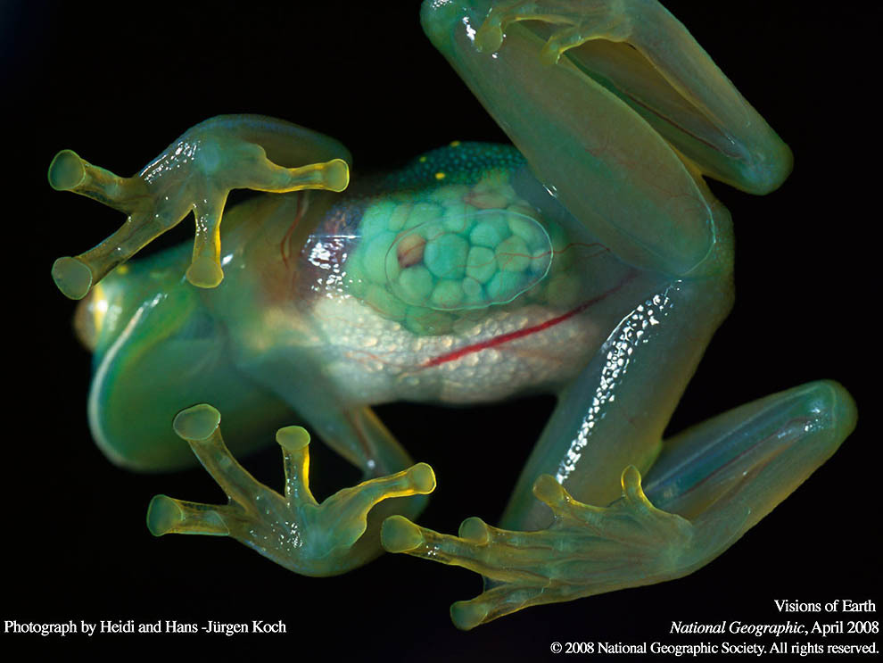
Мал. 7
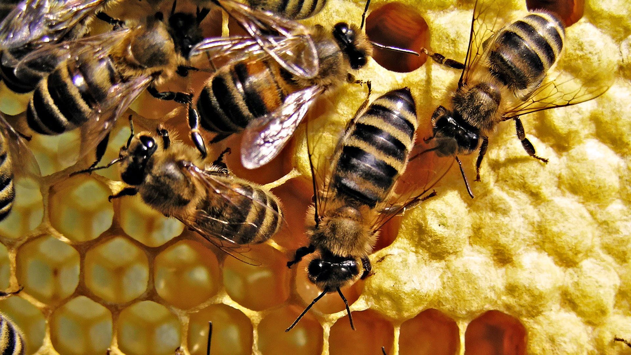
Мал. 8,9
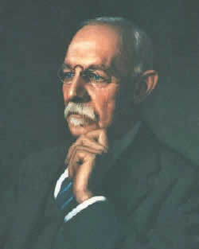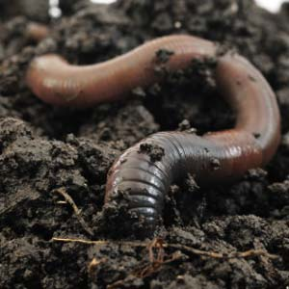
Мал. 10,11
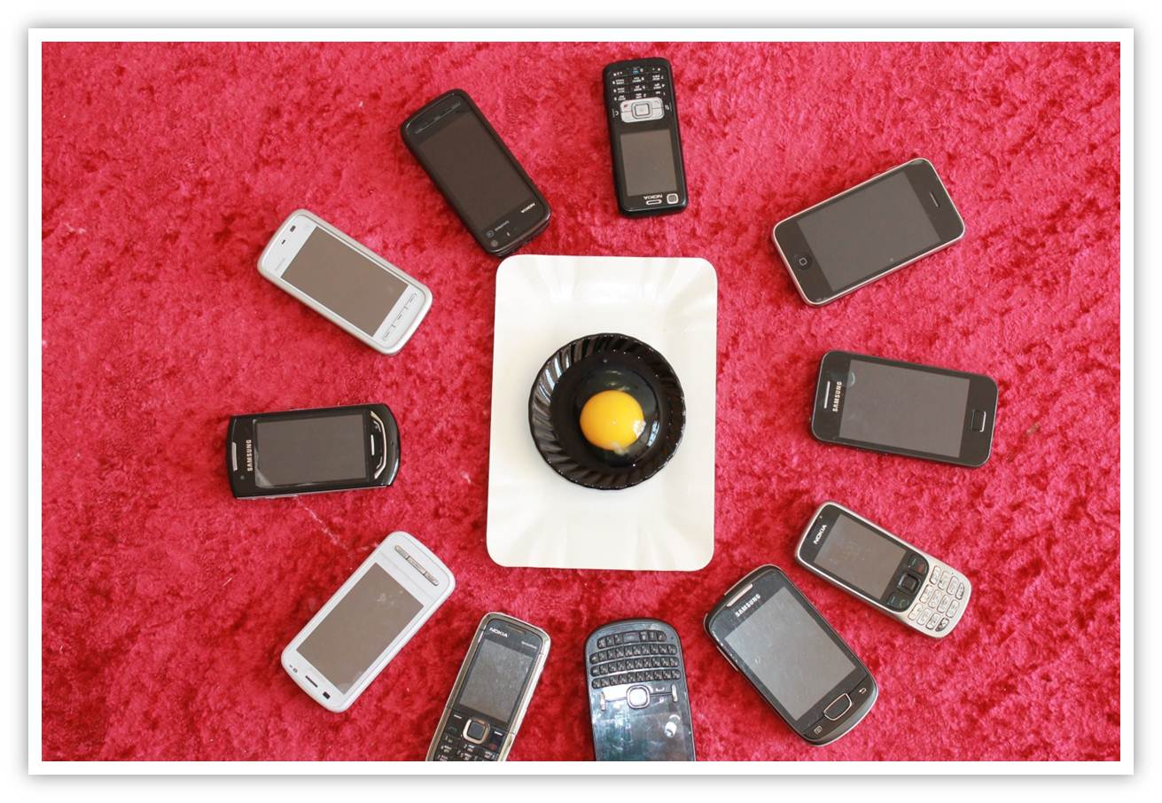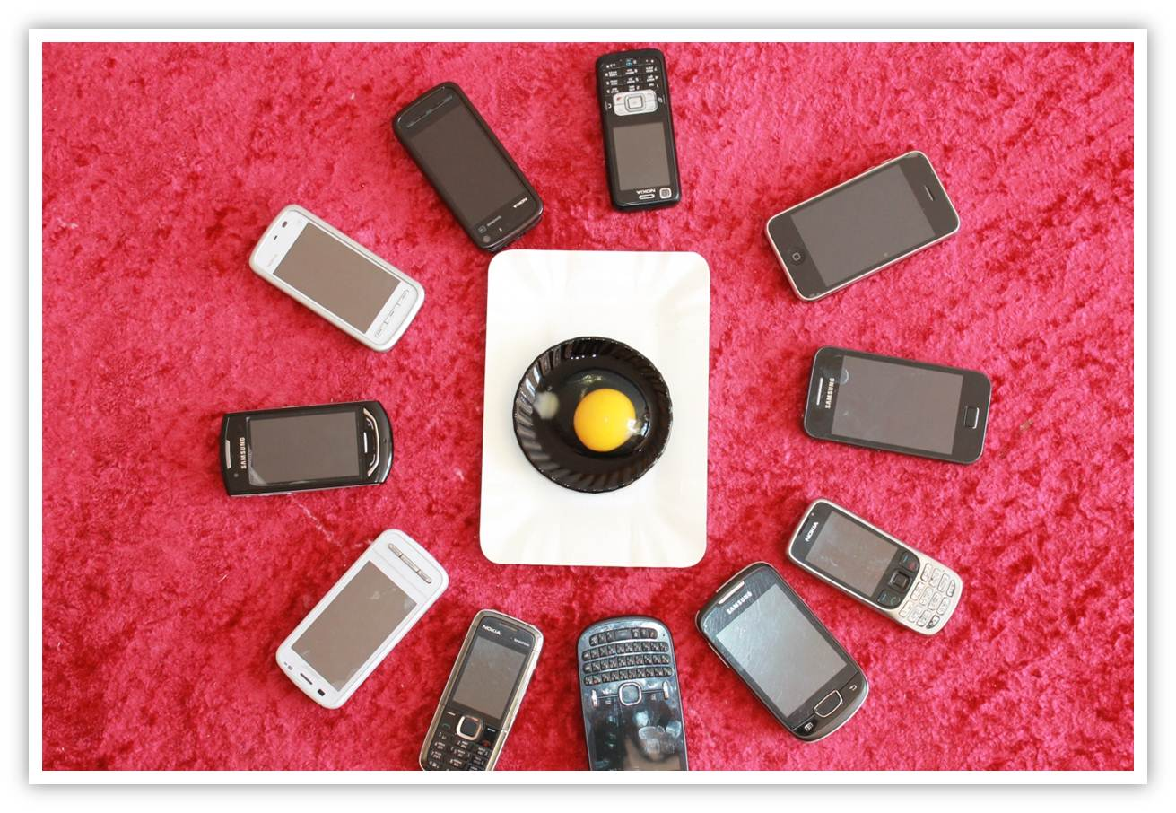
Мал. 12,13,14
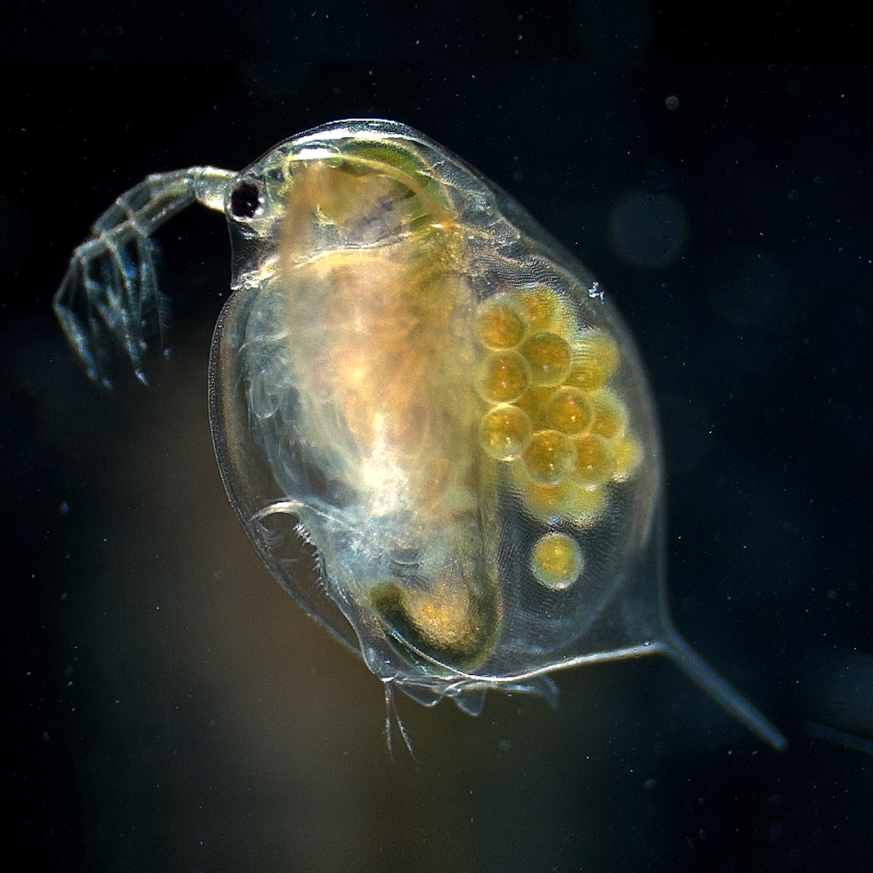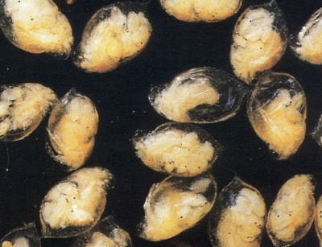

Діаграма1.Мал. 15 Активність за 1 добу після опромінення

Діаграма.Мал. 16 Народжуваність за 1 добу після опромінення.

